Náměty na činnosti ve třídě MRAVENEČKŮ
ve dnech 6. 4.-9. 4. 2021

Vítejte po Velikonocích!
Budeme pokračovat v našem snažení stát se malými zahradníky.
Děkujeme těm, kteří nám poslali fotografie a obrázky k tématu. Mnoho z vás už umí rozeznat některé jarní květiny, keře, a ví, co rostlinky potřebují k životu.

Na jaře se příroda probouzí a každý den mění. Přilétají ptáci z teplých krajů. Ti, kteří tady přezimovali nám svou písničkou po ránu děkují za krmítka plná semínek.
A zrovna o tom je tato básnička:
Zkuste se ji naučit, je krátká.
U krmítka
Ptáček volá: „Vítku, Lidko, sypte drobky na krmítko.
Čím víc bude zrníček, tím víc bude písniček.
Kdo se o nás nepostará, bez písniček bude z jara!“

Každé ráno jsme si ve školce ptáčky při cvičení poslechli, vzpomínáte?
Zkuste to i doma s maminkou, choďte ven, tam je ptáčků zpěváčků!

Možná některé poznáte! Jak vypadá KOS, to asi víte, má černý kabátek a žlutý nos.
Níž se v písničce zpívá o nosu. (My samozřejmě víme, že ptáček má zobáček )

V zahradě na hrušce
V zahradě na hrušce sedává kos,
má černý kabátek a žlutý nos.
Na našem komíně sedává čáp,
klape si zobákem: Klap, klap, klap klap.

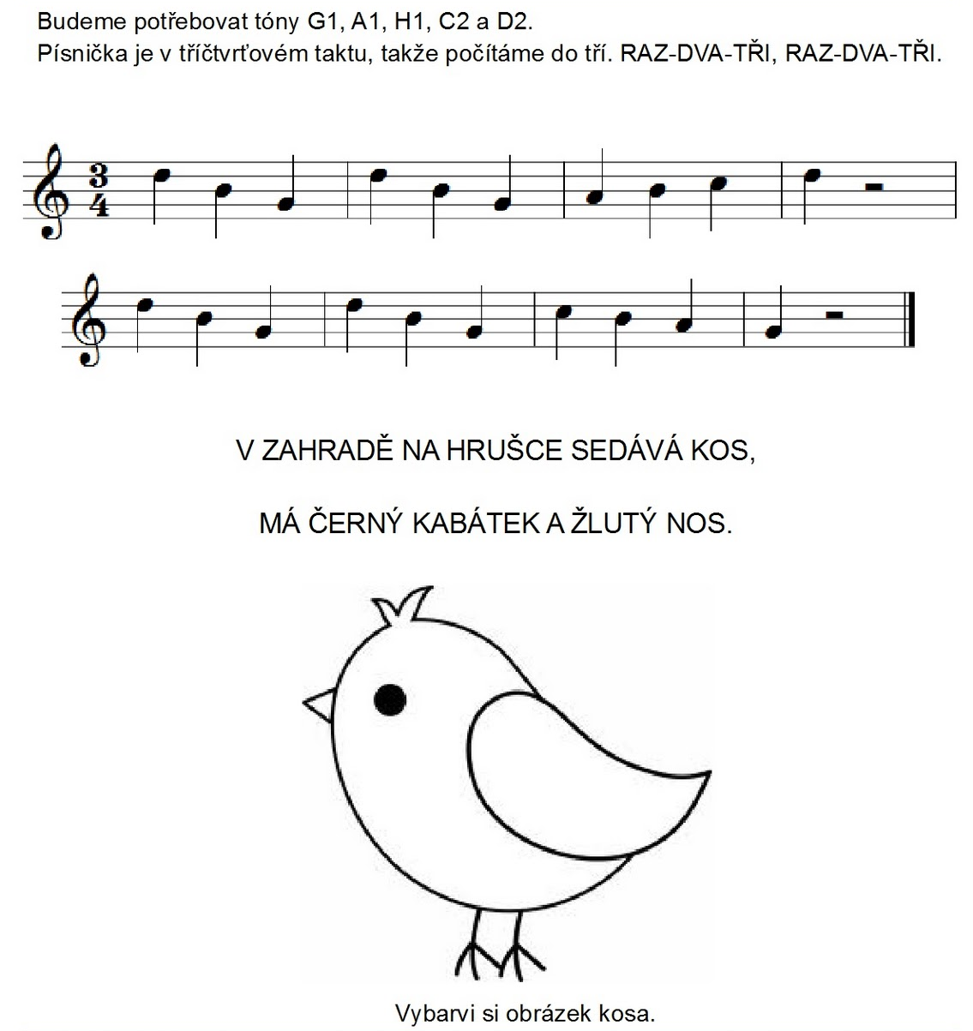
Nemusíte obrázek tisknout, jde lehce nakreslit…

A teď se trochu protáhneme:
Motivační cvičení na doma
Na zahrádce rostou stromy - ze dřepu pomalu vstáváme
jsou vysoké - ukažte jak, ruce nahoru
i nízké - dřep
sedí tam kos - dřep , ruce na ramena- křidélka
přilétl čáp - vztyk , rozpažit a mávat velkými křídly,
klapal zobákem - předpažit a rukama o sebe tleskat do rytmu a říkat
KLAP, KLAP, KLAP, KLAP….

Pokud vám vykvetla nějaká kytička, větvička ve vázičce, vyrostlo něco na zahrádce, nebo v květináči, či v misce, jste opravdoví ZAHRADNÍCI!

Kreslete, pěstujte, zalévejte, zpívejte a nezapomeňte na nás! My na vás myslíme také!
Brzy na viděnou

Náměty a nápady pro volný čas posílá
Ludmila Dančáková

